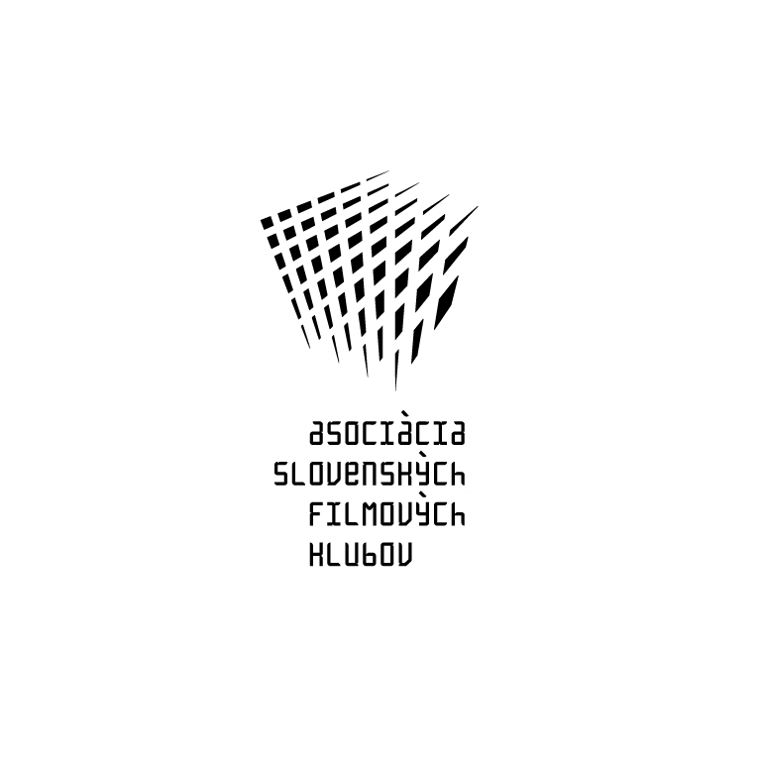

ASOCIÁCIA SLOVENSKÝCH FILMOVÝCH KLUBOV
Brnianska 33, 811 04 Bratislava, Tel: 02/5465 2018-19, fax: 02/5465 2017
INTERNET: http://www.asfk.sk, E-mail: asfk@stonline.sk
uvádza juhokórejský film

ČAS
(Shi gan)

Vzdorujte mu. Bojujte. Neuniknete.
Ďaľší film kórejskej filmárskej hviezdy Kim Ki-duka.

Premiéra v SR: 5. 4. 2007
Rok výroby: 2006
Doporučená prístupnosť: MN 15
Formát: 35 mm, farebný, 1:1,85. české titulky, 96 min.
Kinodistribúcia: ASFK od 5.4.2006
Produkcia: Kim Ki-duk Film
Réžia: Kim Ki-duk
Scenár: Kim Ki-duk
Kamera: Sung Jong-moo
Hudba: Noh Huyng-woo
Strih: Kim Ki-duk
Hrajú: Sung Huyn-ah (See-hee), Ha Jung-woo (Ji-woo), Park Ji-yun (Seh-hee)

Dievča Seh-hee a mladík Ji-woo sú milenci a mohli by sa tešiť z daru vzájomnej lásky. Dievča však začne byť priamo posadnuté úzkosťou z toho, akú deštrukciu ich vášne spôsobuje plynutie času. Je stále viac presvedčená, že jej tvár, denne videná, partnervi zovšednie a Ji-woo si bude hľadať inú ženu. Aby predišla odumieraniu ich vzťahu, rozhodne sa pre plastickú operáciu, aby sa pre svojho milenca ona sama stala tou „novou ženou“. Ešte pred zákrokom bez slova vysvetlenia zmizne a nešťastný Ji-woo po nej bezvýsledne pátra. Stretáva iné ženy, všetky však odmieta. Až prepadne čaru jednej z nich, ktorá mu stále záhadne uniká. Ji-woo postupne odhaľuje jej tajomstvo a odhodlá sa k radikálnemu rozhodnutiu.
Dejová konštrukcia filmu nabáda k úvahám o tom, že pokus vyhnúť sa zákonitostiam života môže viesť k strate identity.

Kim Ki-duk o filme Čas:
*Je lidské pokoušet se vzdorovat casu.
**Je to instinktivní touha, co nás nutí jít za novým.
***Je to láska, co nás vede hledat nové v rutine opakování.
****Je to život, kdo ukazuje, že v behu casu nic netrvá vecne.
*****Dva milenci šílí vzájemnou láskou.
****** Pokládám jim otázku. Absurdní otázku.
*******Ani po letech ve vzájemném vztahu to není láska, kdo zradí, jsou to jejich tepající srdce, telesná chemie, vášne a touhy.
Kim Ki-duk, 1. 1. 2006

O FILME
Čas (2006) se celý odehrává v metropolitním prostředí, Kim Ki-duk v něm navazuje na poetiku některých svých předchozích filmu, zvláště 3-iron. Od zachycení širšího společenského vzorku z neobvyklého úhlu pohledu (často s hrdiny nižších společenských vrstev a polokriminálního prostředí) přechází k vykreslení intimních dramat v komplikované situaci současné civilizace. Do osudu hrdinu jeho novějších filmu vstupují nové technologie stejně jako staré tradice; náboženství a společenské nebo antropologické konstanty se na mezilidských vztazích podílejí možná vskrytu, ale ne méně než nové možnosti dané technologiemi a současnou úrovní znalostí. Zápletky Kimových filmu vyrůstají ze současných reálií a situací, pocity postav, prožitky a životní tragédie v (často neřešitelných) situacích si ale žádají stejná rozhodování jako v klasických dramatech.
Zároveň je Čas od předchozích filmu do značné míry odlišný. V Času Kim Ki-duk nově definuje ženskou roli (vystavenou silným tlakům a “standardům” všude vystavené ideální vizáže, ale rozhodnou a aktivní), přibližuje se civilní realistické poetice, upozaďuje kontrastní přírodní prostředí a zaměřuje se na složitou situaci hlubokého vztahu v současném velkoměstě. Vizuálně filmu dominují moderní interiéry a originální park skulptur na ostrove, kam oba hrdinové jezdí za vzpomínkami. Příliv, který dosahuje až k jedné ze soch lze snadno chápat také jako odkaz na motiv vody – jedno z režisérových poznávacích znamení. Symbolem trvání ve srovnání s životy hrdinu je také strom nedaleko Ji-woova bydliště.
www.artcam.cz

Kim Ki-duk (20. 12. 1960, Bonghwa, Južná Kórea). Ako deväťročný sa presťahoval s rodičmi do Soulu. Päť rokov strávil v armáde. Dva roky sa pripravoval na dráhu kňaza, ale v roku 1990 odišiel do Paríža, kde sa dva roky živil predajom vlastných obrazov. V roku 1993 získal cenu za najlepší scenár od Inštitútu na výučbu písania scenárov za A Painter and a Criminal Condemned to Death. Po ďalších dvoch cenách za scenár v roku 1996 debutoval ako režisér. O dva roky neskôr zaznamenal prvý medzinárodný úspech s filmom Vtáčia klietka, ktorý bol uvedený napríklad na filmových festivaloch v Berlíne, Moskve a Montreale. Dnes je Kim Ki-duk najznámejším súčasným kórejským režisérom uznávaným na celom svete kvôli výtvarnému cíteniu a výpovediam svojich filmov, ktoré sú nadčasové a internacionálne natoľko, že by sa mohli odohrávať kdekoľvek. Na druhej strane, svojím častým surovým a otvoreným zobrazovaním reálií (ktoré však už vo väčšine jeho posledných filmov – Jar, leto, jeseň, zima... a jar, 3-iron, Luk - absentuje) si našiel celý rad odporcov. V roku 2002 bola na MFF Karlovy Vary uvedená retrospektíva jeho filmov s názvom Kim Ki-duk – výrazný talent nového kórejského filmu.

